**BUON COMPLEANNO GLISS NIGHT ELIXIR!**

**UN ANNO DI MAGIA NOTTURNA PER I TUOI CAPELLI**

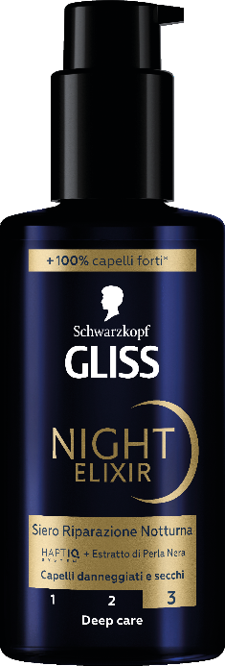

Milano, gennaio 2025 - **Gliss Night Elixir spegne la sua prima candelina**! Da un anno, il trattamento notturno Schwarzkopf Gliss si prende **cura dei tuoi capelli mentre dormi**, regalando nutrimento e riparazione intensiva senza bisogno di risciacquo. Festeggia anche tu questo compleanno speciale e regala ai tuoi capelli il lusso di un trattamento innovativo direttamente a casa tua.

**Gliss Night Elixir** è un **siero notturno** pensato **per prendersi cura dei capelli anche durante il riposo notturno.**

Con una **fragranza rilassante** a base di Lavanda dalla Provenza, Olio di mandarino dal Madagascar e note di muschio e sandalo, Night Elixir **trasforma la routine serale in un'esperienza di lusso e benessere**.

La sua formula innovativa, **potenziata con la tecnologia HAPTIQ System**, penetra nella profondità del capello ricreandone i micro-legami interni, **restituendo forza e resistenza** al capello e riducendo il rischio di rottura e formazione di doppie punte.

Gliss Night Elixir è disponibile in due versioni: **Siero Riparazione Notturna**, che assicura capelli fino a 25 volte più resistenti e luminosi, e **Siero Ricostruzione Notturna** che riduce le doppie punte fino al 97%, per capelli rigenerati e riparati.

Con il **92% di ingredienti di origine naturale e pack in vetro 100% riciclabile e riutilizzabile.**

**Modalità d’uso:** erogare 2-4 dosi sul palmo della mano e applicare sui capelli bagnati o asciutti. **Non risciacquare**.

Andare a dormire senza paura di macchiare il cuscino grazie alla texture leggera che **non unge e non lascia residui**.

Prezzo al pubblico consigliato: € 7,49

***About Schwarzkopf***

*Il marchio Schwarzkopf, presente nel mercato della cura capelli dal 1898 rappresenta qualità, esperienza e innovazione. Attraverso l’iconico profilo della “testa nera”, Schwarzkopf è presente tra molti dei marchi più noti e apprezzati per quanto riguarda la colorazione, cura e styling dei capelli. Tra questi: Palette, Gliss, Brillance, Natural & Easy, Root Retouch e got2b.*

*Da sempre Schwarzkopf si contraddistingue per affidabilità, qualità e competenza – pilastri su cui consolida il rapporto con migliaia di consumatori che lo scelgono ogni giorno.*

*Schwarzkopf – per la bellezza dei tuoi capelli.*

**Ufficio Stampa: Attila & Co.**

Susanna Santarelli – [Susanna.santarelli@attila.it](mailto:Susanna.santarelli@attila.it)

Costanza Passeri – [costanza.passeri@attila.it](mailto:costanza.passeri@attila.it)

**Henkel Italia HCB**

Simona Di Bianco - [simona.dibianco@henkel.com](mailto:simona.dibianco@henkel.com)